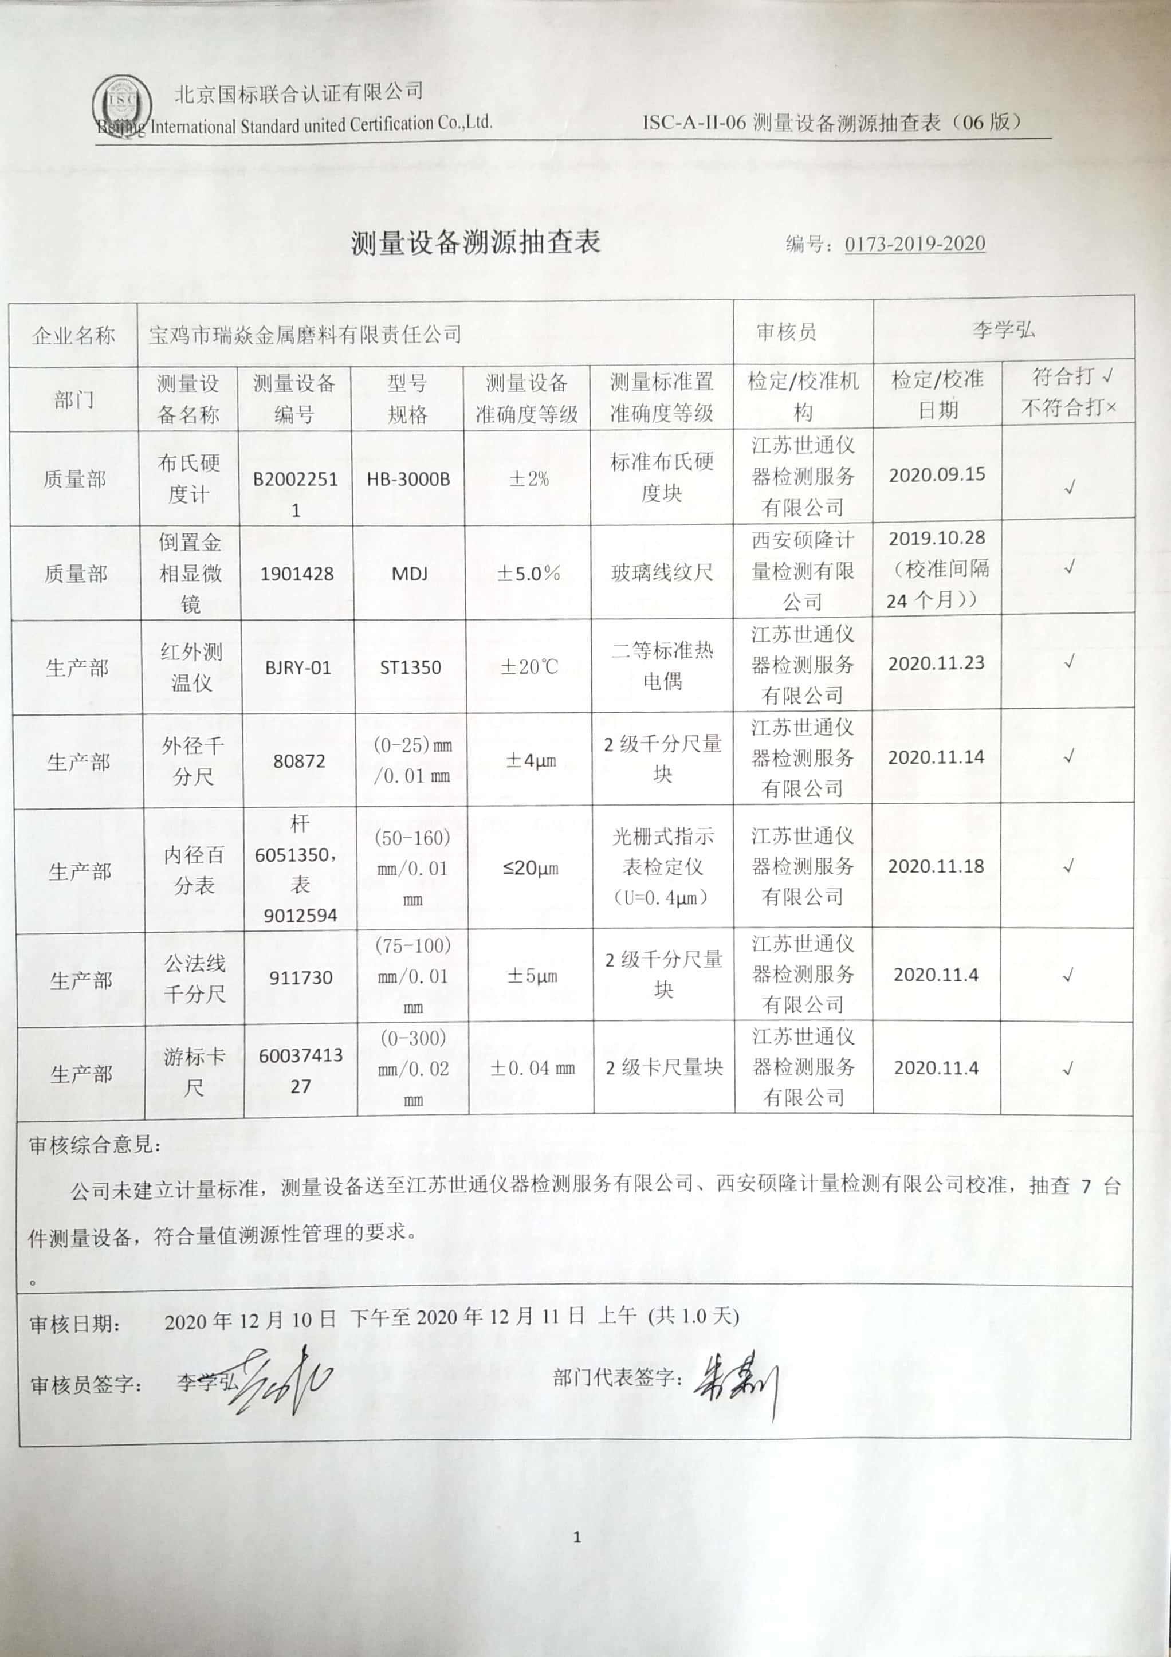**测量设备溯源抽查表** 编号：0173-2019-2020

|  |  |  |  |  |  |  |  |  |
| --- | --- | --- | --- | --- | --- | --- | --- | --- |
| 企业名称 | 宝鸡市瑞焱金属磨料有限责任公司 | | | | | 审核员 | 李学弘 | |
| 部门 | 测量设备名称 | 测量设备编号 | 型号  规格 | 测量设备  准确度等级 | 测量标准置  准确度等级 | 检定/校准机构 | 检定/校准日期 | 符合打√  不符合打× |
| 质量部 | 布氏硬度计 | B20022511 | HB-3000B | ±2% | 标准布氏硬度块 | 江苏世通仪器检测服务有限公司 | 2020.09.15 | √ |
| 质量部 | 倒置金相显微镜 | 1901428 | MDJ | ±5.0％ | 玻璃线纹尺 | 西安硕隆计量检测有限公司 | 2019.10.28  （校准间隔24个月）） | √ |
| 生产部 | 红外测温仪 | BJRY-01 | ST1350 | ±20℃ | 二等标准热电偶 | 江苏世通仪器检测服务有限公司 | 2020.11.23 | √ |
| 生产部 | 外径千分尺 | 80872 | (0-25)㎜/0.01㎜ | ±4μm | 2级千分尺量块 | 江苏世通仪器检测服务有限公司 | 2020.11.14 | √ |
| 生产部 | 内径百分表 | 杆6051350，表9012594 | (50-160)㎜/0.01㎜ | ≤20μm | 光栅式指示表检定仪  （U=0.4μm） | 江苏世通仪器检测服务有限公司 | 2020.11.18 | √ |
| 生产部 | 公法线千分尺 | 911730 | (75-100)㎜/0.01㎜ | ±5μm | 2级千分尺量块 | 江苏世通仪器检测服务有限公司 | 2020.11.4 | √ |
| 生产部 | 游标卡尺 | 6003741327 | (0-300)㎜/0.02㎜ | ±0.04㎜ | 2级卡尺量块 | 江苏世通仪器检测服务有限公司 | 2020.11.4 | √ |
| 审核综合意見：  公司未建立计量标准，测量设备送至江苏世通仪器检测服务有限公司、西安硕隆计量检测有限公司校准，抽查7台件测量设备，符合量值溯源性管理的要求。  。 | | | | | | | | |
| 审核日期： 2020年12月10日 下午至2020年12月11日 上午 (共1.0天)  审核员签字： 李学弘 部门代表签字： | | | | | | | | |